

**Contact**

Pour tout renseignement, contactez notre Commerciale Esther PRAS par téléphone 06.43.98.17.64 ou par email : [esp@sier-constructeur.fr](mailto:esp@sier-constructeur.fr)

Consultez la page dédiée sur notre site web en cliquant sur ce lien ou le QR code : [Sier-UrbaNatura](https://www.sier-constructeur.fr/programmes/urbanatura)

Nous vous accueillons sur RDV au 129 bvd Pinel, 69500 Bron

Sur l’achat en BRS en général : l’ADMIL (9, rue Vauban 69006 LYON, 04.78.52.84.84)

**Achat en Bail Réel Solidaire**

Pour en savoir +



**Tarifs appartement + parking**  
TVA 5,5 % inclue

|  |  |  |
| --- | --- | --- |
| **Type** | **Surf. habitable m²** | **Tarif € TTC** |
| T4 | 81.49 | 225 401 € |
| T3 | 62.24 | 180 247 € |
| T3 | 62.27 | 180 334 € |
| T3 | 62.26 | 183 305 € |
| T2 | 46.59 | 142 519 € |

**À proximité**

* Commerces de proximité, hypermarché
* Education : collège, école, crèche, lycée
* T2, T5, T6 + bus C17
* Tissu économique : hôpitaux, universités, entreprises
* Equipements sportifs : stade, piscine

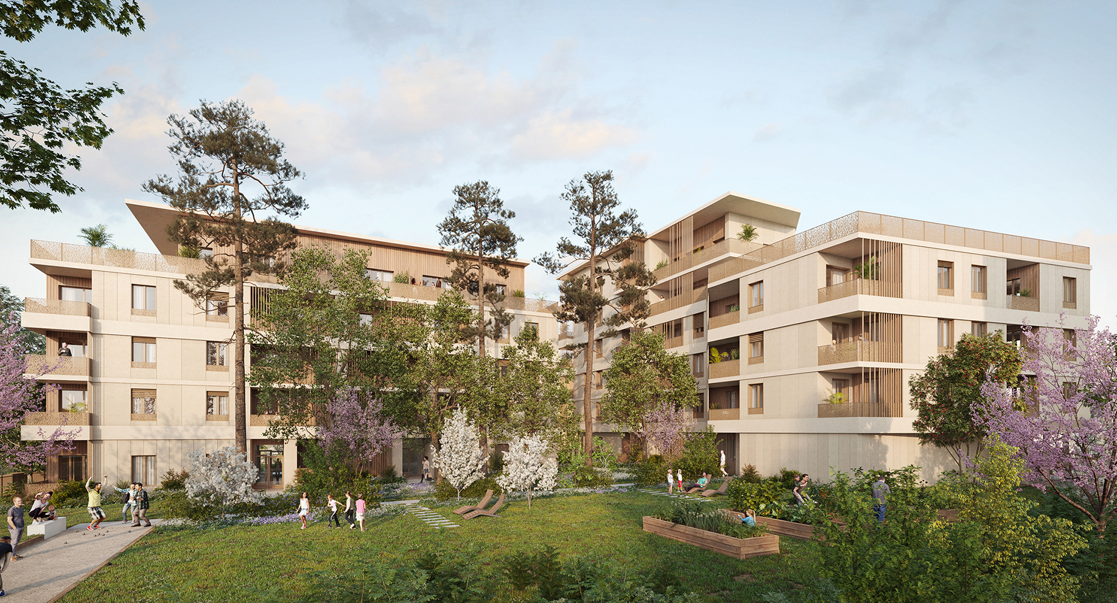

**ZAC La Clairière – Bron**

**51 logements, dont 5 en BRS**

**Livraison prévue début 2027**

**Du 2P au 4P**

**Prestations**

* Appartements lumineux entourés de verdure
* Plan optimisé de votre logement, **espaces extérieurs privatifs très généreux**
* Pièces de vie : **carrelage**, chambres : parquet
* Salles d’eau : carrelage au sol et **faïence murale**
* **Douche zéro-ressaut**
* **Consommations limitées à l’usage** dans un **projet durable**
* Stationnement inclus
* **Grand jardin paysager**, planté de nombreux arbres

En tant qu’actionnaire de la foncière solidaire du Grand Lyon, nous nous faisons le relais pour porter à votre connaissance ce programme de logements en vente en Bail Réel Solidaire.

Le BRS (Bail Réel Solidaire) est un nouveau dispositif qui facilite l’accès à la propriété avec des prix plus attractifs.

